宜蘭縣礁溪鄉三民國民小學
98年度宜蘭縣國民中（小）學環保考評

環境衛生管理情形—c.地下室

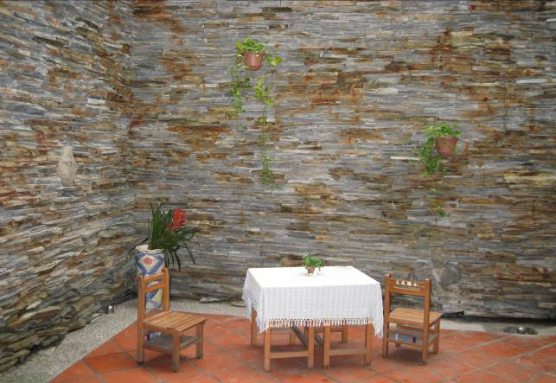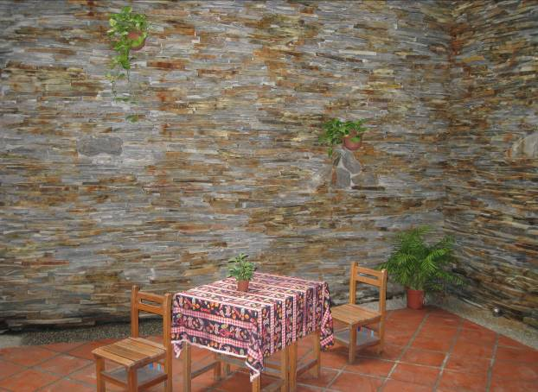
※優雅的擺飾，令人神清氣爽。 ※綠色植物增添悠閒的氣息。
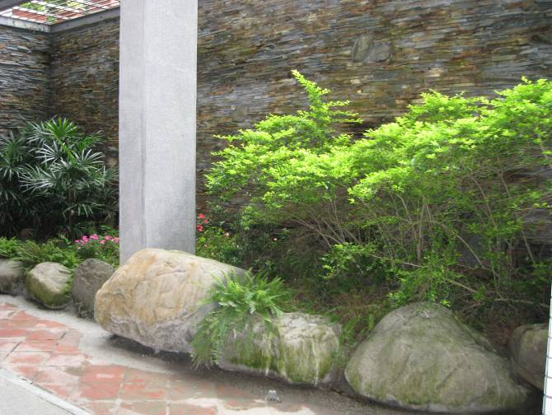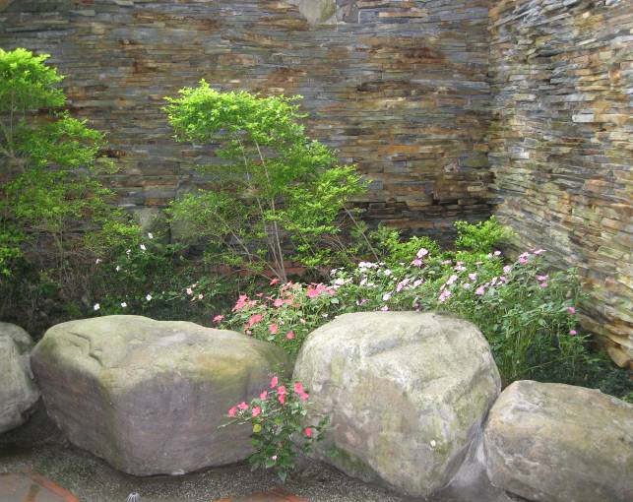
※假山造型 。 ※紅花綠葉，使地下室成為桃花源！
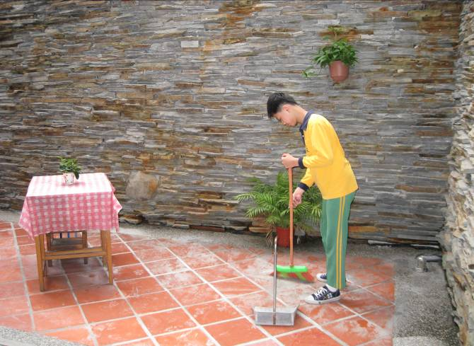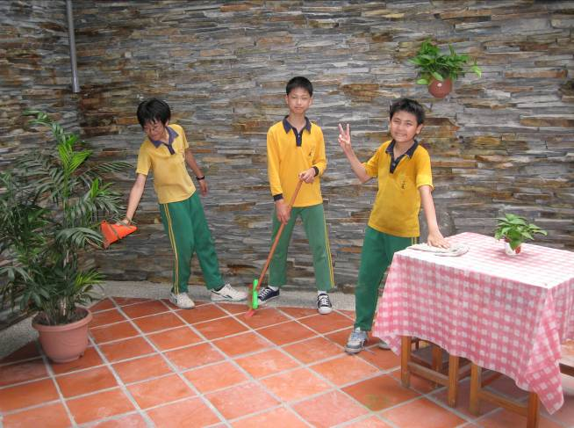
※清潔維護相當重要。 ※用愛心來灌溉。

